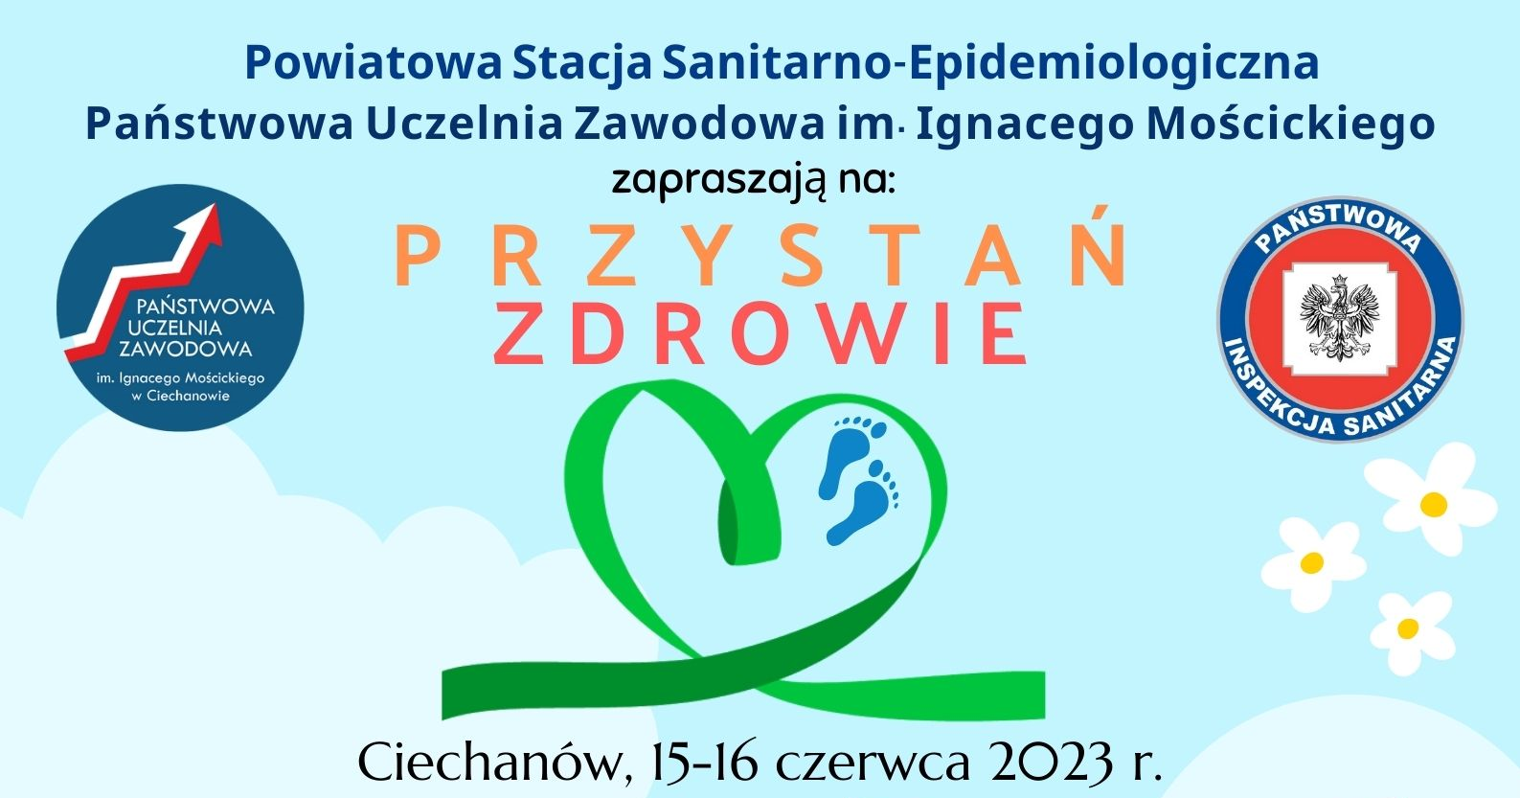

CZWARTEK - 15 czerwca 2023 r.
CYKL SZKOLENIOWY - AULA 102 – I PIĘTRO – NARUTOWICZA 9
10.00-12.10 - PANEL WYKŁADÓW DLA PRACOWNIKÓW OŚWIATY I MŁODZIEŻY
10:00-10:10 - Powitanie – dr inż. Grzegorz Koc JM Rektor PUZ, Joanna Zaręba Państwowy
Powiatowy Inspektor Sanitarny, dr Ewa Wiśniewska Dziekan WNoZiNS PUZ
10:10-10:40 - Radzenie sobie ze stresem i budowanie odporności psychicznej
- Wiesława Machul, Dyrektor Poradni Psychologiczno-Pedagogicznej w Ciechanowie
10:40-11:10 - Lepiej zapobiegać niż leczyć - rola diety w prewencji chorób dietozależnych
– dr Anna Fabisiak, Katedra Dietetyki SGGW w Warszawie
11:10-11:40 - Rola aktywności fizycznej w życiu człowieka – Justyna Ozdarska, Centrum
Ruchu Eskulap w Ciechanowie
11:40-12:10 - Przeszczepianie komórek krwiotwórczych – rejestr niespokrewnionych
dawców szpiku - prof. Jolanta Korsak - Krajowy Konsultant ds. Krwiolecznictwa, Kierownik
Zakładu Transfuzjologii i Transplantologii Klinicznej WIM w Warszawie
12:10 - Zakończenie
14.00-17.00 - PANEL OTWARTYCH WYKŁADÓW DLA SENIORÓW – WSTĘP WOLNY
14:00-14:10 – Powitanie – dr inż. Grzegorz Koc JM Rektor PUZ, Joanna Zaręba Państwowy
Powiatowy Inspektor Sanitarny, dr Ewa Wiśniewska Dziekan WNoZiNS PUZ
14:10-14:40 – Ochrona zdrowia psychicznego seniorów - Dominika Godlewska-Gnaś
Psycholog, SSzW w Ciechanowie
14:40-15:10 - Żywienie w cukrzycy - Bożena Murzyńska, pielęgniarka diabetologiczna, SSzW
w Ciechanowie
15:10-15:40 - Kilka słów o komunikacji, czyli w drodze do drugiego człowieka
- Sandra Brzeska-Zagroba, WNoZiNS PUZ Ciechanów
15:40-16:10 - Leczenie uzdrowiskowe, e- skierowania, karta EKUZ - Małgorzata Szerszeń,
NFZ Odział w Ciechanowie
16:10-17:00 - koncert Beaty Trojanowskiej i Ewy Jeziółkowskiej

